Программирование рулевых кнопок
1.Включите головное устройство.
2.Сразу после смены логотипа загрузки системы на режим основного меню, нажмите и удерживайте пластиковую кнопку «МЕНЮ» (домой) около 8 сек.
3.Когда загрузилось меню программирования, кнопку «МЕНЮ» нужно отпустить.
4.В нижнем поле экрана вы видите доступные для программирования функции. Слева выделена жёлтым цветом иконка первой программируемой функции «INC+» (громкость +).
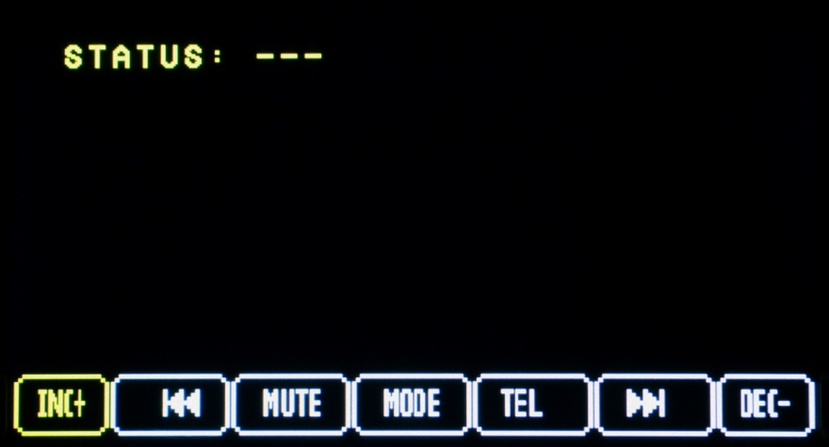
5.Нажмите и удерживайте на рулевом колесе кнопку, которая будет управлять этой функцией
магнитолы, до появления на экране надписи «Status OK».Кнопку на руле можно отпустить.
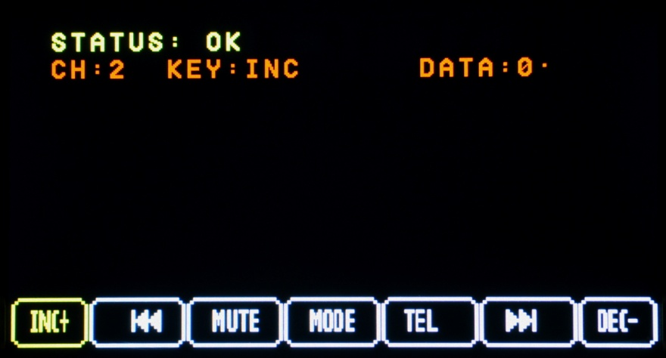
6.Для перехода к программированию следующей функции «прибавьте громкость» на магнитоле на одну единицу( нажмите кнопку «VOL+» один раз, либо поверните ручку громкости по часовой стрелке ).
7.Жёлтым цветом теперь выделена следующая иконка (функция-трек назад)
8.Нажмите и удерживайте на рулевом колесе кнопку, которая будет управлять этой функцией
магнитолы, до появления на экране надписи «Status OK».Кнопку на руле можно отпустить.
9.Проделайте описанные выше действия для остальных доступных кнопок рулевого колеса вашего автомобиля.
10.После программирования последней доступной функции, нажмите и удерживайте пластиковую кнопку «МЕНЮ» (домой) до выхода из режима программирования.
11. Выключите и включите устройство
11.Проверьте правильность работы кнопок рулевого колеса ,согласно назначенных функций управления. При необходимости повторите программирование с пункта №1.

Перечень доступных функций.
INC+ - «громкость +» TR- « трек назад « MUTE – «приглушение» MODE – «выбор источника» TEL – «поднять трубку» TR+ -«трек вперёд» DEC- «громкость –« MENU – «меню» TEL OFF – «положить трубку» Play – «воспризведение, пауза» PWR – «вкл., выкл.»

